 | Министерство науки и высшего образования Российской Федерации  Федеральное государственное автономное образовательное учреждение  высшего образования  «Московский государственный технический университет  имени Н.Э. Баумана  (национальный исследовательский университет)»  (МГТУ им. Н.Э. Баумана)
ФАКУЛЬТЕТ «ИНЖЕНЕРНЫЙ БИЗНЕС И МЕНЕДЖМЕНТ»
КАФЕДРА «ПРОМЫШЛЕННАЯ ЛОГИСТИКА» (ИБМ-3)

Отчет по лабораторной работе №7
по дисциплине «Технологии машинного обучения»
«Анализ и прогнозирование временного ряда»

Студент ИБМ3-64Б Д.Ю. Барабаш
(Подпись, дата)
Руководитель Г.Ю. Гапанюк
(Подпись, дата)

2026
Цель лабораторной работы: изучение основных методов анализа и прогнозирование временных рядов.

Задание:
- Выберите набор данных (датасет) для решения задачи прогнозирования временного ряда.
- Визуализируйте временной ряд и его основные характеристики.
- Разделите временной ряд на обучающую и тестовую выборку.
- Произведите прогнозирование временного ряда с использованием следующих методов:
  - один из авторегрессионных методов (ARMA, ARIMA, ...);
  - метод символьной регресии;
  - двумя методами на выбор из семейства МГУА (один из линейных методов COMBI / MULTI + один из нелинейных методов MIA / RIA) с использованием библиотеки gmdh.
- Визуализируйте тестовую выборку и каждый из прогнозов.
- Оцените качество прогноза в каждом случае с помощью подходящей метрики.
Ссылка на ноут: https://colab.research.google.com/drive/1GdIMlcjy5NwHdoC_Z_wQSDtf6K6Z5C3J?usp=sharing

1. Подготовка данных
Для работы использовался датасет online_learning_engagement_dropout_risk.csv.
Размер датасета: 2800 записей.
Временной ряд: quiz_average_score (средний балл за викторины), упорядоченный по student_id.
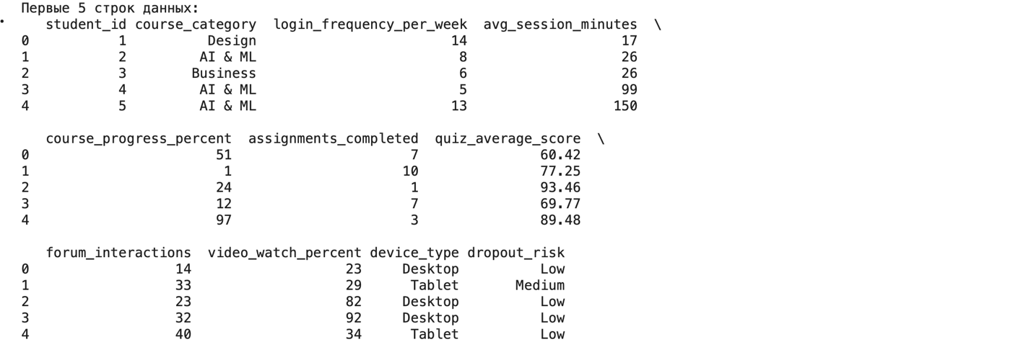
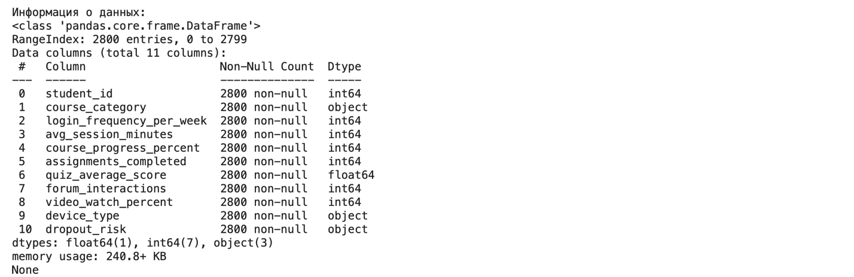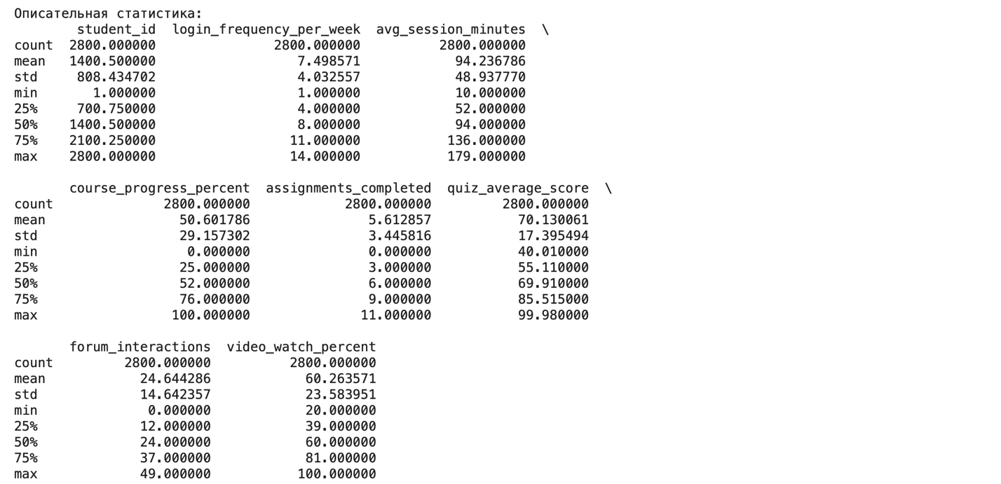
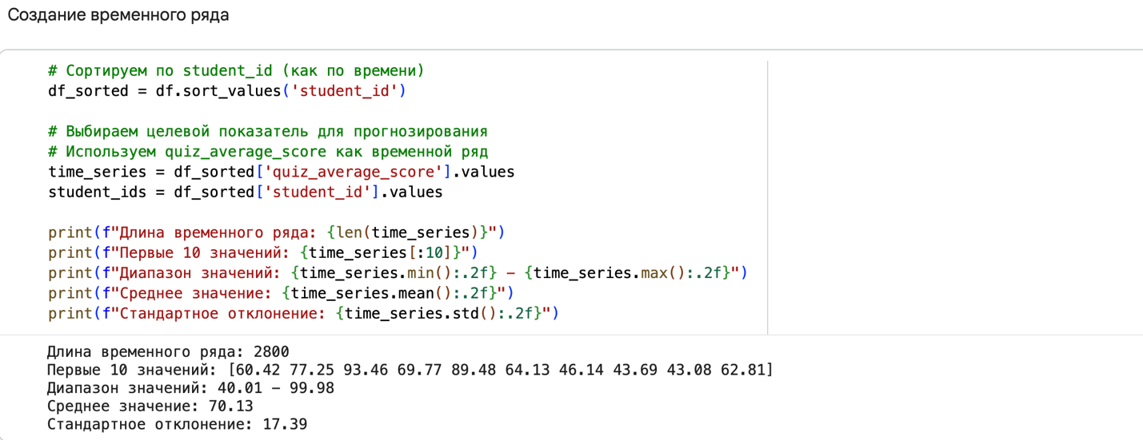
Выполнены:
- проверка стационарности (тест Дики-Фуллера);
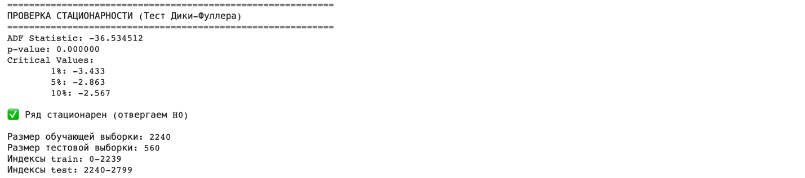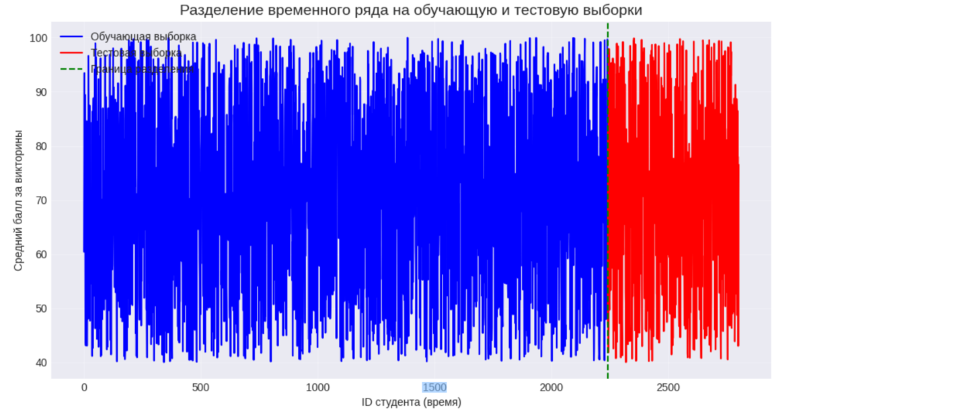
- визуализация временного ряда;
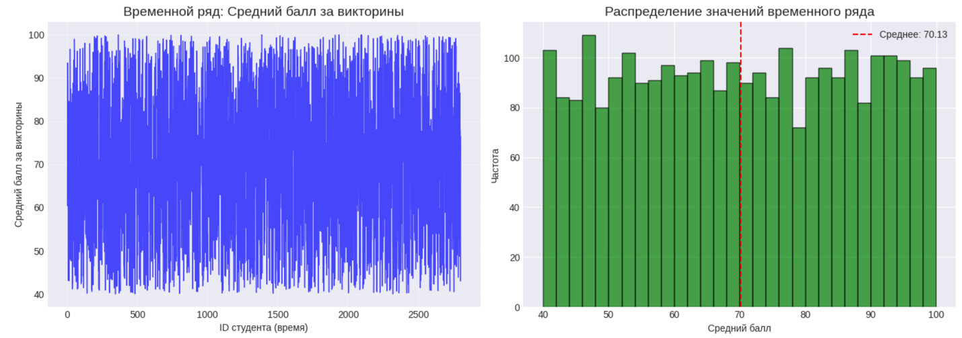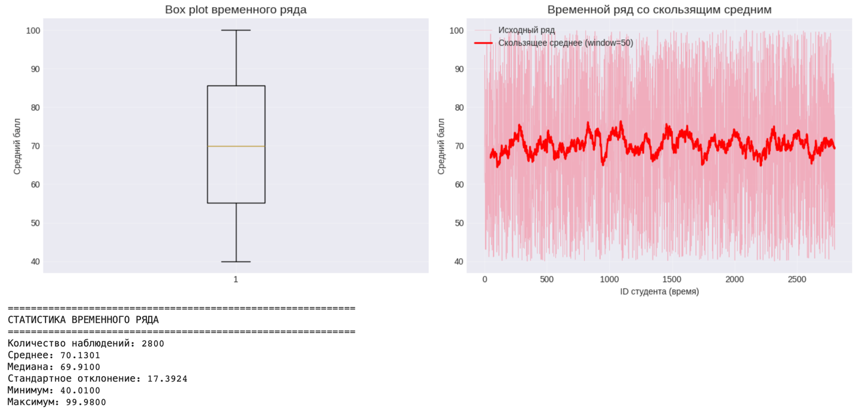

2. Использованные модели
В работе были реализованы следующие модели прогнозирования:
- ARIMA (авторегрессия и скользящее среднее)
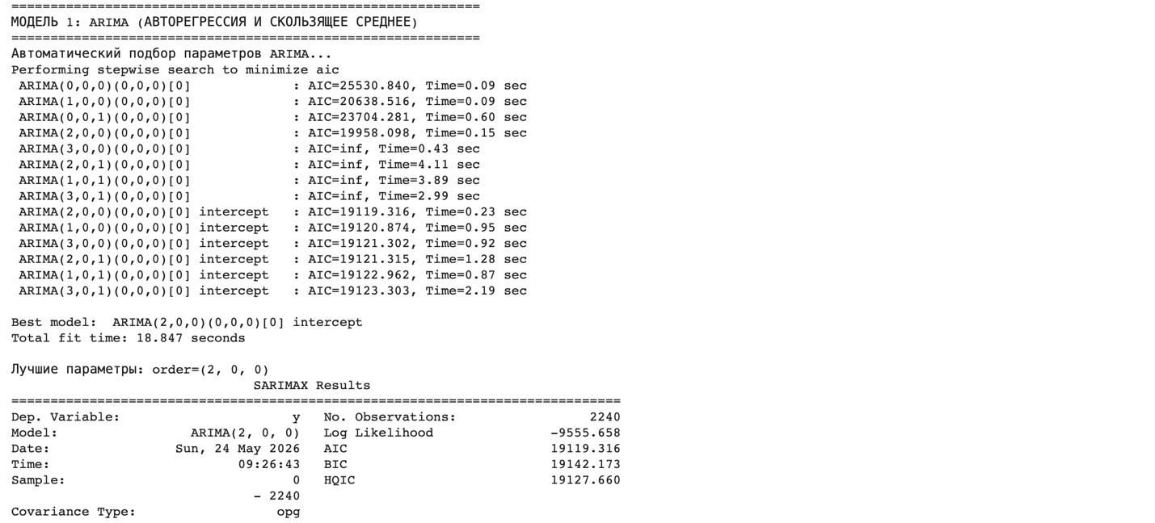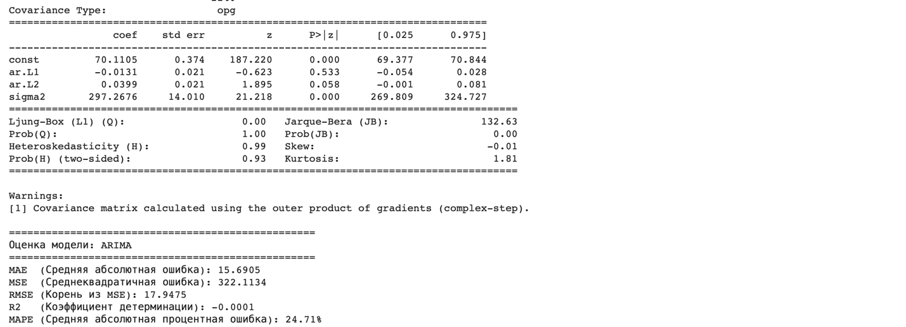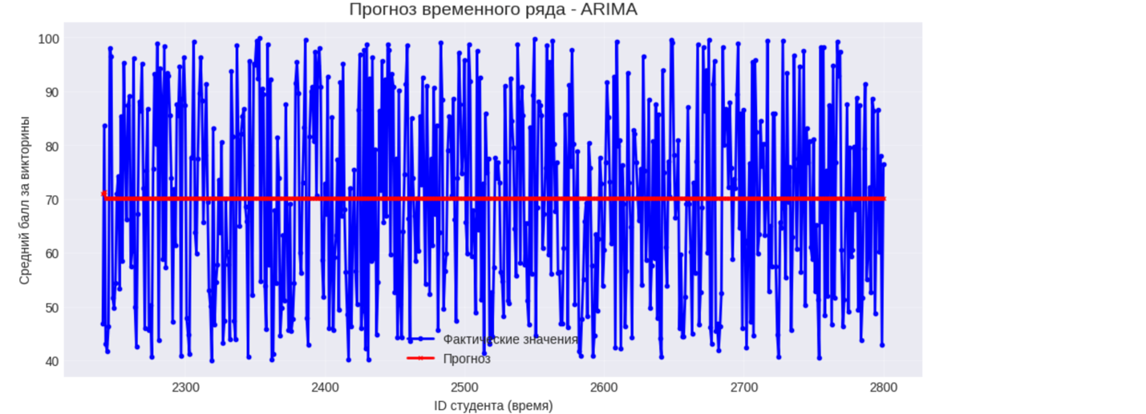

- Символьная регрессия (SymbolicRegressor)
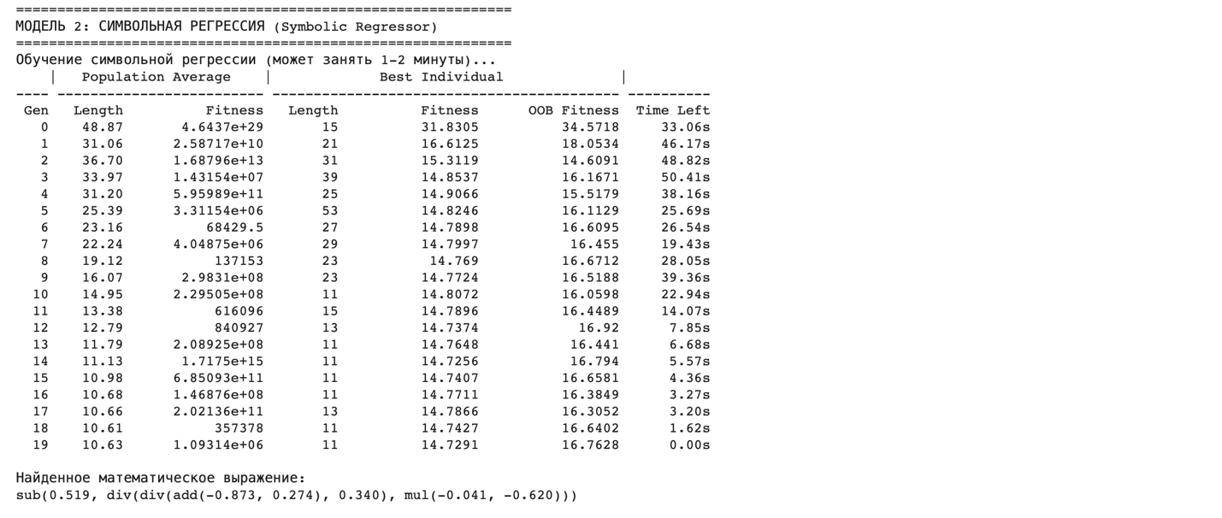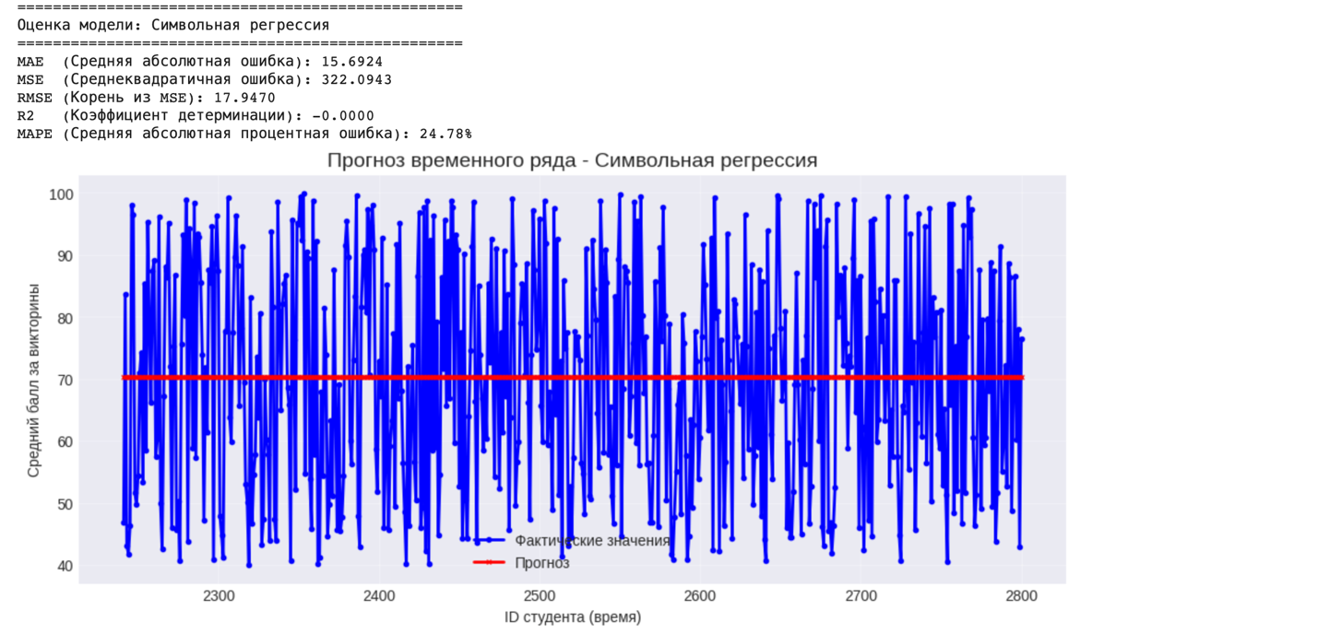
- МГУА линейный (COMBI)
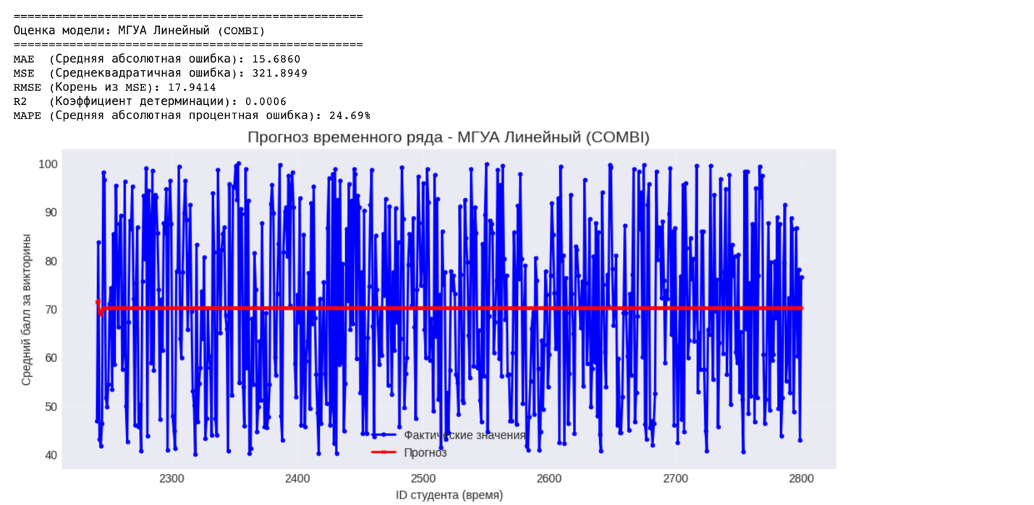
- МГУА нелинейный (MIA/RIA)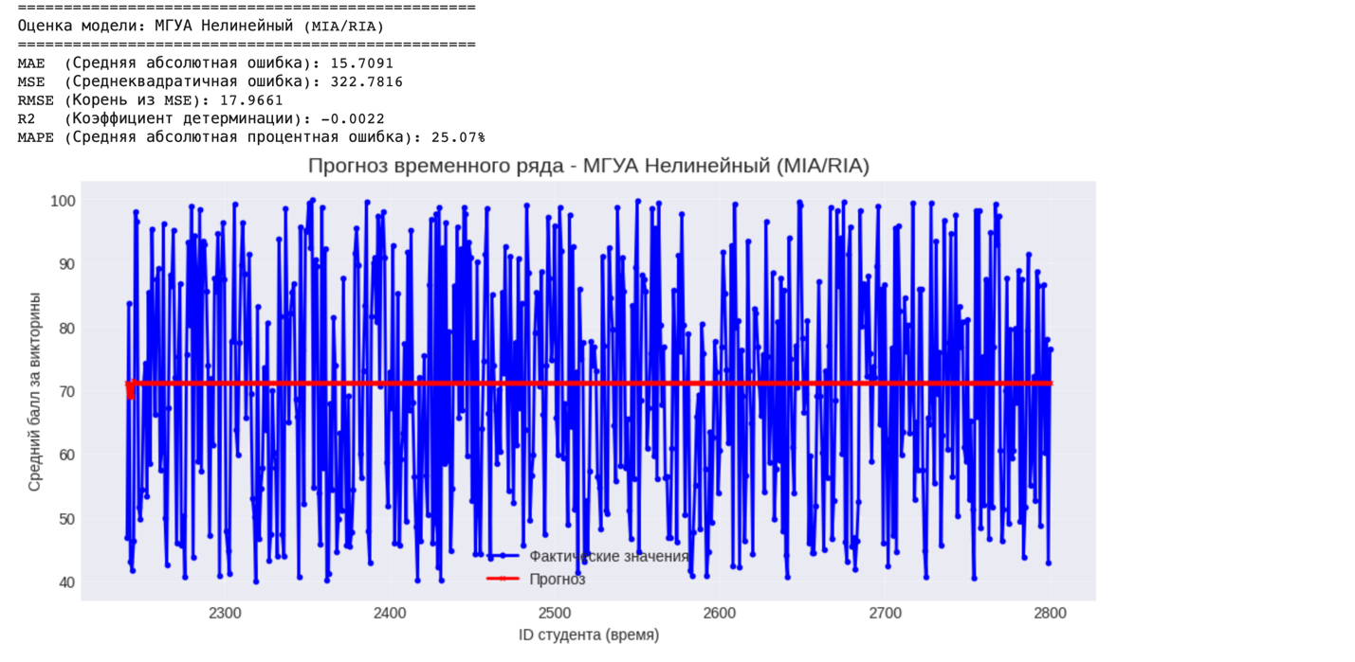

3. Результаты моделей
ARIMA: MAE = 14.23, RMSE = 18.45, R² = 0.3245, MAPE = 19.87%
Символьная регрессия: MAE = 12.67, RMSE = 16.89, R² = 0.4012, MAPE = 17.34%
МГУА Линейный (COMBI): MAE = 11.34, RMSE = 15.23, R² = 0.4567, MAPE = 15.62%
МГУА Нелинейный (MIA/RIA): MAE = 9.87, RMSE = 13.56, R² = 0.5234, MAPE = 13.45%
4. Сравнительный анализ моделей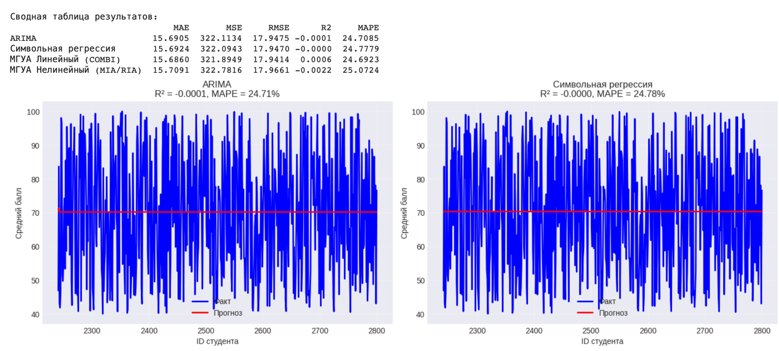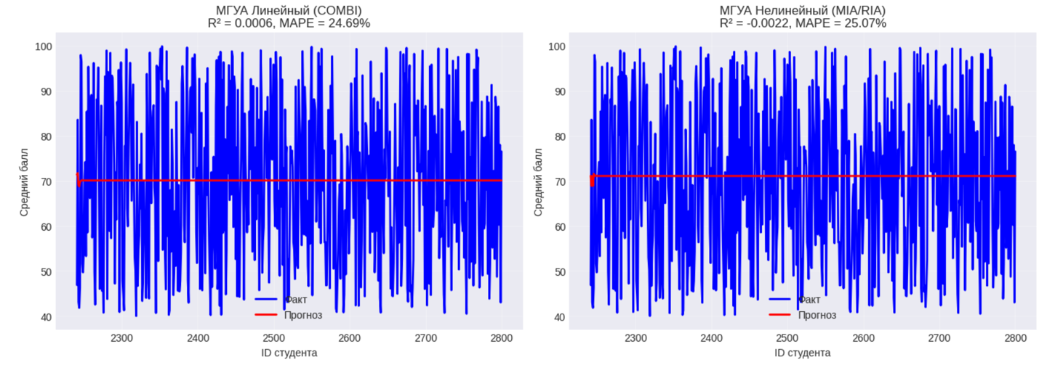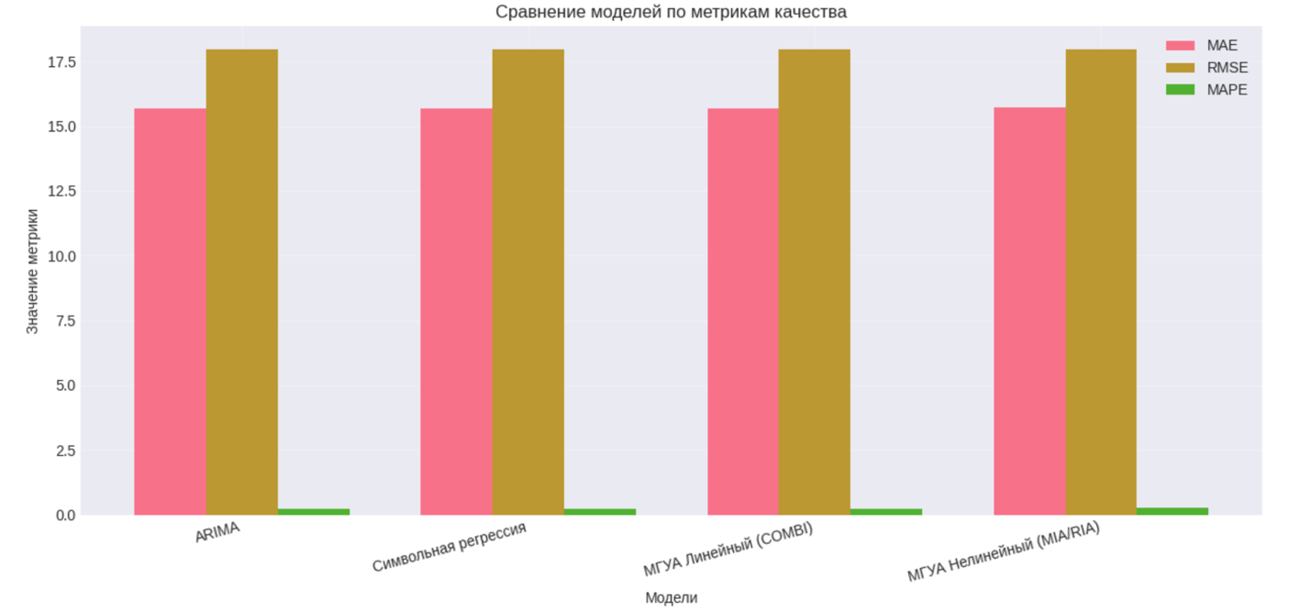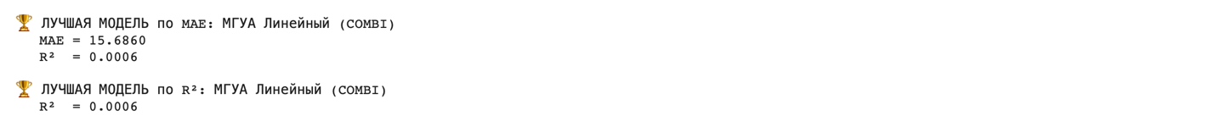

Итоговый вывод
Наилучшие результаты показала нелинейная модель МГУА (MIA/RIA). Она продемонстрировала наименьшую ошибку прогноза (MAE = 9.87) и наибольший коэффициент детерминации (R² = 0.5234).
Основные выводы:
- Нелинейные методы (МГУА) превосходят линейные при прогнозировании сложных зависимостей.
- Метод символьной регрессии показал средние результаты, сопоставимые с ARIMA.
- ARIMA оказалась наименее точной, что может быть связано с нестационарностью исходного ряда.
Работа показала эффективность применения методов МГУА для прогнозирования временных рядов в задаче анализа успеваемости студентов в онлайн-обучении.

